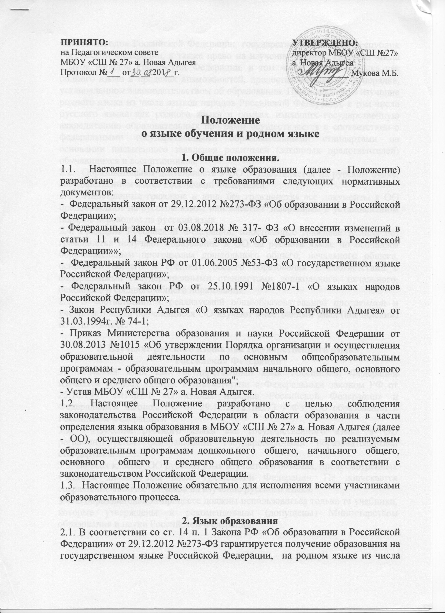
языков народов Российской Федерации, государственных языков республик Российской Федерации, а также право на изучение родного языка из числа языков народов Российской Федерации, в том числе русского языка как родного языка в пределах возможностей, предоставляемых ОО, в порядке, установленном законодательством об образовании. Преподавание и изучение родного языка из числа языков народов Российской Федерации, в том числе русского языка как родного языка в рамках имеющих государственную аккредитацию образовательных программ осуществляется в соответствии с федеральными государственными образовательными стандартами на основании письменного заявления родителей (законных представителей) обучающихся и воспитанников.
2.2. Образовательная деятельность в ОО осуществляется на русском языке, государственном языке Российской Федерации.
2.3. Иностранные граждане и лица без гражданства все документы в ОО предоставляют на русском языке или вместе с заверенным в установленном порядке переводом на русский язык.
2.4. Граждане Российской Федерации, иностранные граждане и лица без гражданства получают образование в ОО на русском языке по основным образовательным программам дошкольного общего, начального общего, основного общего и среднего общего образования в соответствии с федеральными государственными стандартами дошкольного, начального, основного и среднего общего образования.
2.5. В соответствии с реализуемой общеобразовательной программой и учебным планом обучающиеся ОО изучают иностранный язык (английский) со 2 по 9 класс.

3. Изучение русского языка как государственного языка
Российской Федерации
3.1. Русский язык как государственный язык Российской Федерации изучается во всех классах в соответствии с Федеральным законом РФ от 25.10.1991 №1807-1 «О языках народов Российской Федерации» и Федеральным законом РФ от 29.12.2012 №273 - ФЗ «Об образовании в Российской Федерации».
3.2. Изучение русского языка как государственного языка в ОО регламентируется федеральными государственными образовательными стандартами.
3.3. Во всех классах ОО русский язык изучается в объемах, предусмотренных учебным планом для школ Российской Федерации. Не допускается сокращение количества часов на изучение русского языка.
3.4. В образовательном процессе должны использоваться только те учебники, которые утверждены и рекомендованы (допущены) Министерством образования и науки Российской Федерации.

4. Право на выбор языка воспитания и обучения
4.1. Воспитанники и обучающиеся имеют право на получение дошкольного, начального общего, основного общего и среднего общего образования на родном языке из числа языков народов Российской Федерации, государственных языков республик Российской Федерации, а также право на изучение родного языка из числа языков народов Российской Федерации, в том числе русского языка как родного языка, в пределах возможностей, предоставляемых системой образования, в порядке, установленном законодательством об образовании.

4.2. Язык (языки), на котором ведется обучение и воспитание в ОО, определяется с учетом образовательных запросов населения. Свободный выбор языка образования, изучаемого родного языка из числа языков народов Российской Федерации, в том числе русского языка как родного языка, государственных языков республик Российской федерации осуществляется по заявлению родителей (законных представителей) несовершеннолетних обучающихся, если ребенок поступил на обучение в 1 или 5 класс и при переводе из одной образовательной организации в другую.

4.3. Порядок выбора языка:
4.3.1. Предварительный этап.
Ежегодно в апреле-мае проводить родительские собрания, в ходе которых необходимо рассмотреть вопросы языка обучения и языка изучения на будущий учебный год. Информацию о дате и времени проведения родительского собрания, а также вопросы для рассмотрения, в том числе о выборе языка обучения и языка изучения, доводить до сведения родителей (законных представителей) за 10 дней и размещать на сайте ОО.
4.3.2. Основной этап.
На классных родительских собраниях должны присутствовать родители (законные представители) обучающихся, классные руководители, учителя, преподающие родные языки. Родителей (законных представителей) обучающихся в ходе классных собраний необходимо проинформировать о праве выбора языка обучения и языка изучения на основании вышеизложенных нормативных документов с занесением данного вопроса в протокол родительского собрания. Данные протоколов по каждому классу должны соответствовать числу и содержанию личных заявлений родителей.
Рекомендуемый план проведения родительского собрания:
1) Вводное выступление представителя администрации.
2) Представление педагогических работников, которые будут преподавать родные языки.
3) Представление содержания предмета (цель, задачи, ценностные ориентиры, внеурочная деятельность).
4) Ответы на вопросы родителей (законных представителей).
5) Заполнение родителями (законными представителями) обучающихся личных заявлений.
6) Сбор заполненных родителями (законными представителями) заявлений.
В случае отсутствия родителей (законных представителей) некоторых обучающихся классными руководителями должна быть проведена работа по информированию их по вопросам, рассмотренным на собрании, и заполнению заявления, о чем дополнительно произвести запись в протоколе родительских собраний.

4.3.3. Заключительный этап.
Подвести итоги собраний о выборе языка обучения, изучения; отразить выбор родителей (законных представителей) в пояснительной записке учебного плана на следующий учебный год. По итогам собраний хранить заявления родителей в личных делах обучающихся; протоколы родительских собраний за подписью классных руководителей - в учебной части. В исключительных случаях допускается изменение выбора родителями (законными представителями) после подведения итогов родительских собраний. В этом случае родители (законные представители) обучающихся должны обратиться к директору ОО с письменным заявлением. Решение об удовлетворении такого заявления принимается директором ОО.
Проведенная работа должна обеспечить реализацию прав граждан на свободный, добровольный, информированный выбор языка обучения, а также выбор родного языка для изучения.

5. Вступление в силу, внесение изменений и дополнений
в настоящее Положение

5.1. Срок действия данного Положения не ограничен.
5.2. При изменении нормативно-правовых документов, регламентирующих деятельность ОО, в Положение вносятся изменения в соответствии с законодательством.
5.3. Настоящее Положение вступает в силу с момента его утверждения распоряжением директора ОО.
5.4. Настоящее Положение размещается на сайте.

